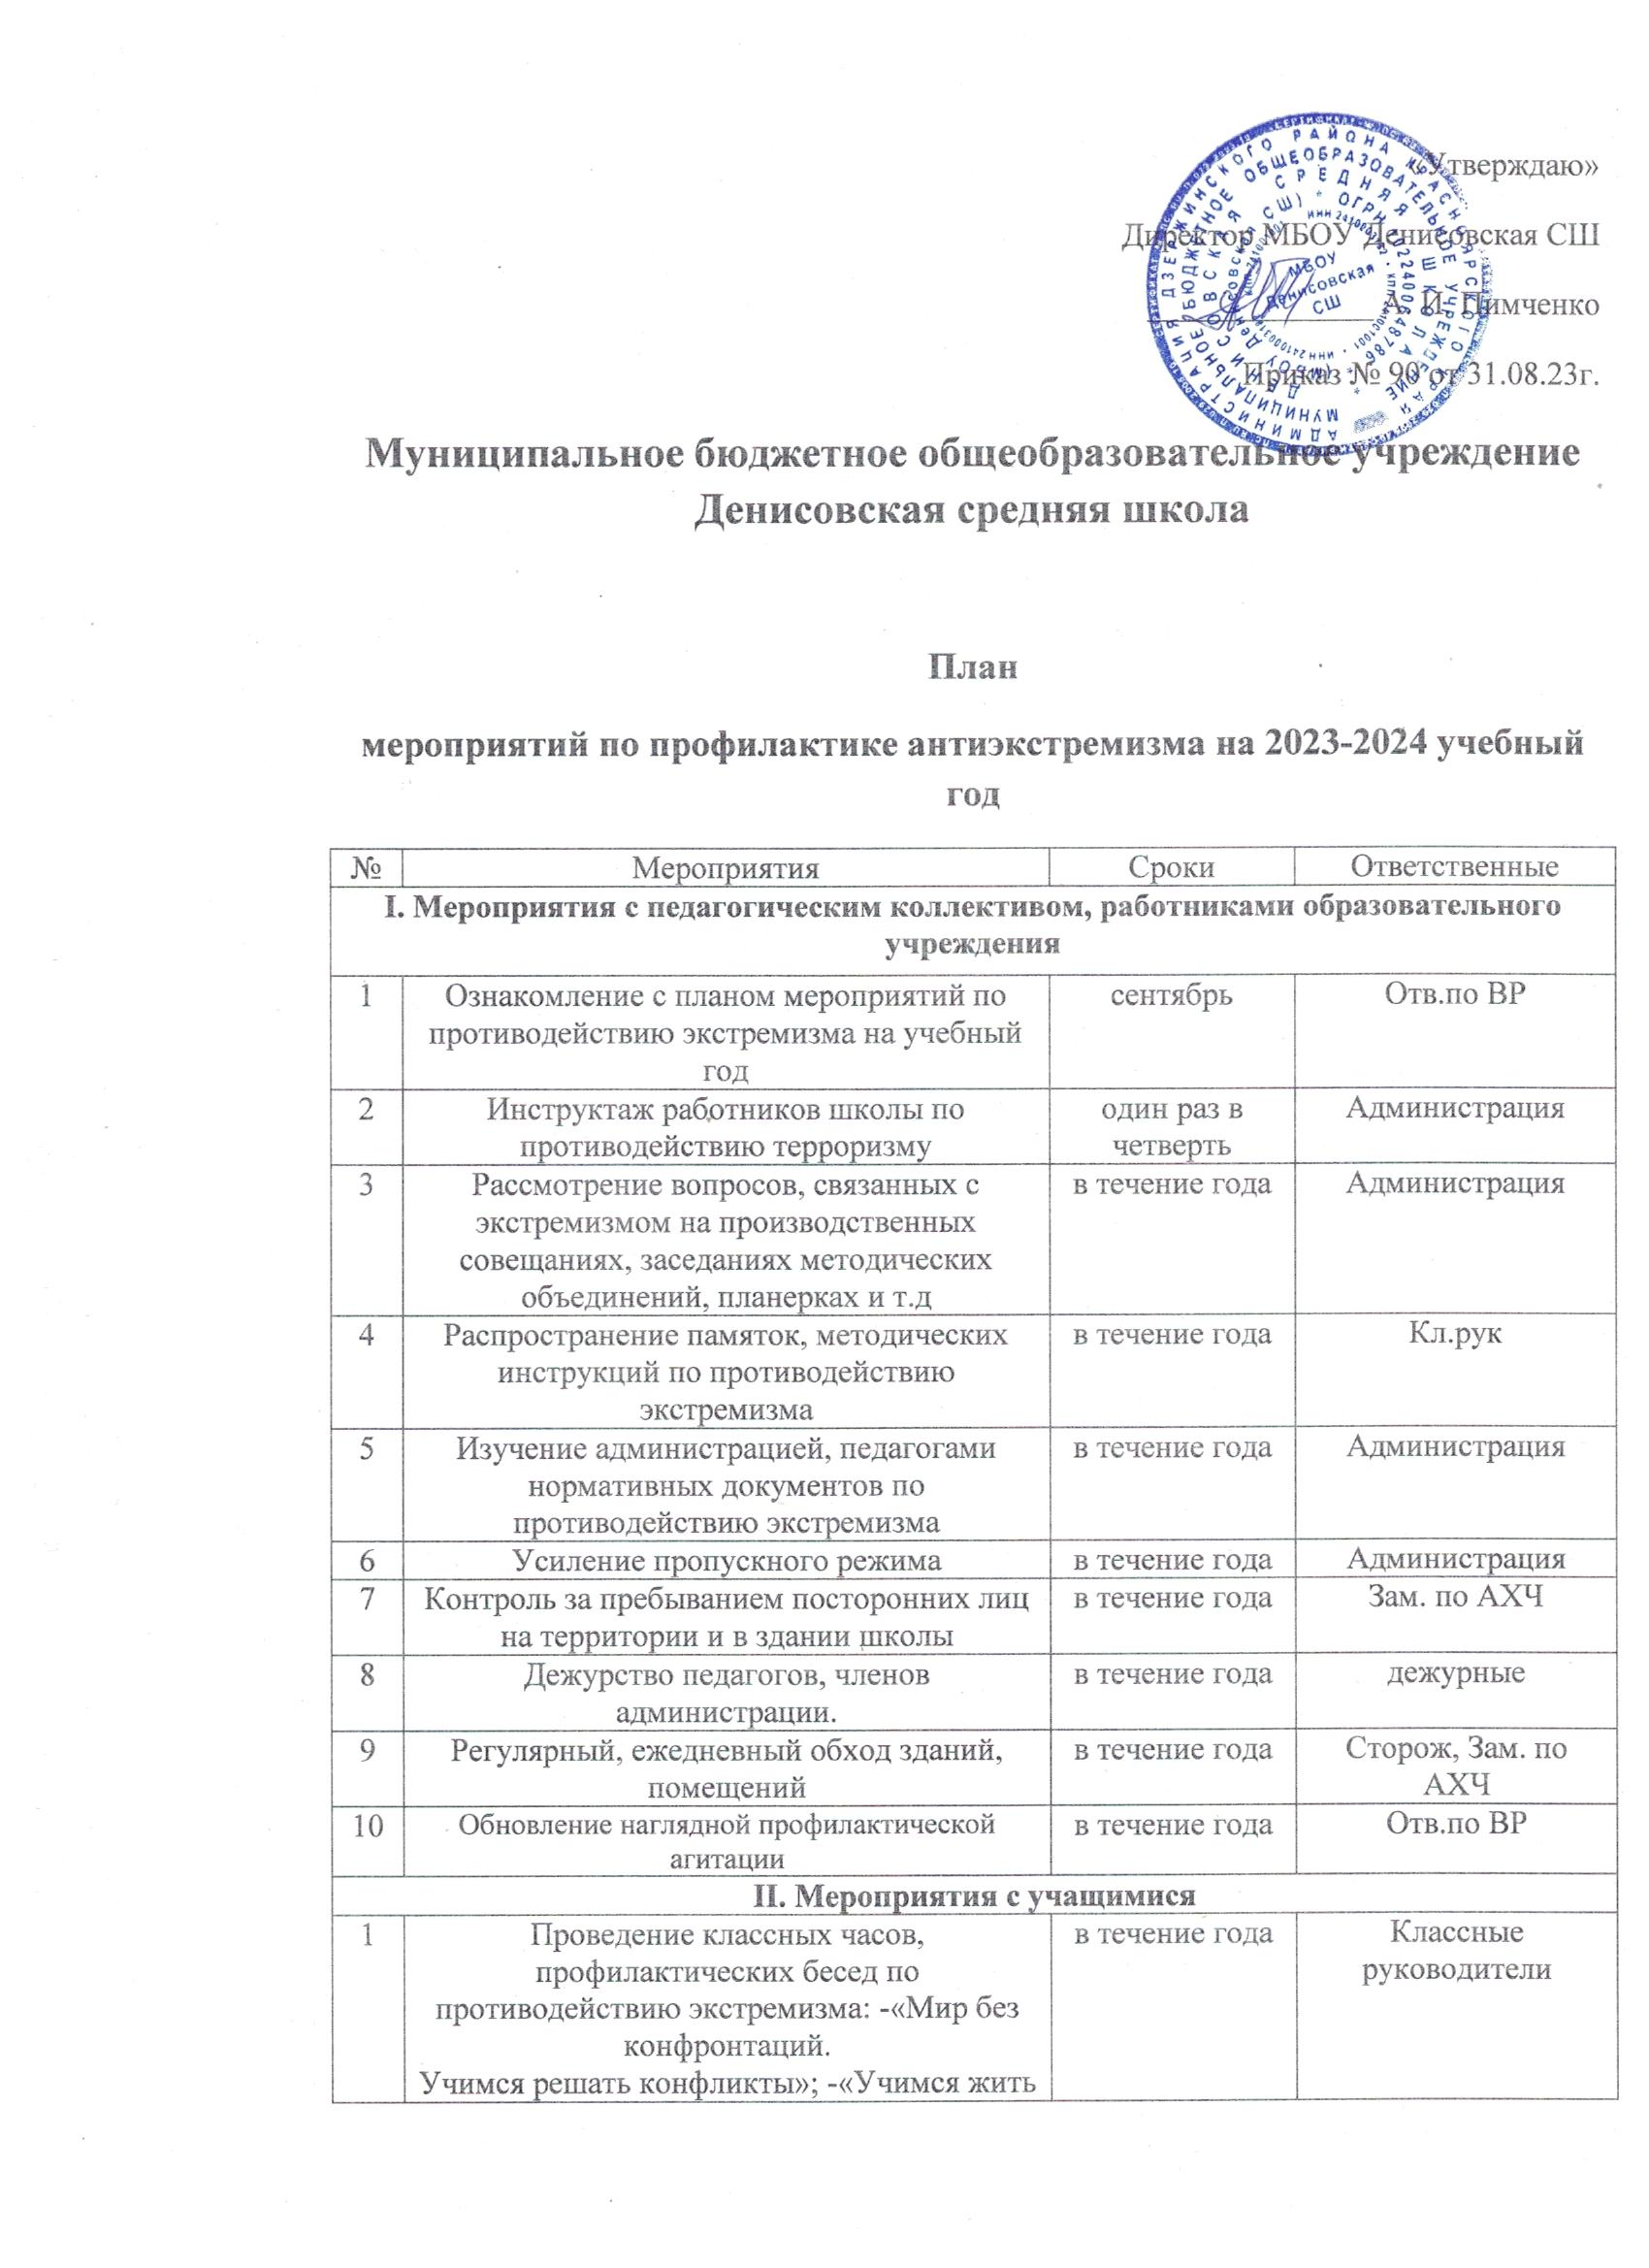

|  |  |  |  |
| --- | --- | --- | --- |
| **II. Мероприятия с учащимися** | | | |
| 1 | Учимся решать конфликты»; -«Учимся жить в многоликом мире»; -«Толерантность - дорога к миру». | в течение года | Классные руководители |
| 2 | Практическая направленность занятий по ОБЖ по мерам безопасности, действиям в экстремальных ситуациях | в течение года | Учитель ОБЖ |
| 3 | Проведение инструктажей с учащимися по противодействию экстремизма и терроризма. | 1 раз в четверть | Классные руководители |
| 4 | Распространение памяток, методических инструкций по обеспечению жизни | в течение года | Классные руководители |
| 5 | Проведение мероприятий в рамках « День защиты детей» | май | Классные руководители |
| 6 | Открытые уроки по ОБЖ | в течение года | Учитель ОБЖ |
| 7 | Мероприятия, посвященные Дню народного единства | ноябрь | Классные руководители |
| 8 | Беседы: -« Подрастающее поколение - за культуру мира, против терроризма»(9-11кл) - « Будьте бдительны»(7-8кл) -« Терроризм - зло против человечества»(5-6кл) - « Национальность без границ».(1-4 кл) | ноябрь | Классные руководители |
| 9 | Уроки права « Конституция РФ о межэтнических отношениях» | декабрь | Классные руководители |
| 10 | Тренировочные занятия « Безопасность и защита человека в чрезвычайных ситуациях» | в течение года | Учитель ОБЖ |
| 11 | Изучение на уроках обществознания нормативных документов по противодействию экстремизма, терроризма. | в течение года | Учитель обществознания |
| 12 | Проведение информационных часов (минуток)по экстремистским молодежным организациям | в течение года | Классные руководители |
| **III. Мероприятия с родителями** | | | |
| 1 | Проведение родительских всеобучей по данной теме.. | в течение года | Классные руководители |
| 2. | Распространение памяток по обеспечению безопасности детей | в течение года | Классные руководители |
| 3 | Рассмотрение на родительских собраниях вопросов, связанных с противодействием экстремизма | в течение года | Классные руководители |
| **IV. Мероприятия совместно с субъектами профилактики** | | | |
|  | Проведение совместных мероприятий по противодействию экстремизма совместно с работниками правоохранительных органов | . в течение года | Администрация |